Руководство по установке
WMS TalianLog

Оглавление
Термины и определения 3
Общая информация 4
Установка WMS TalianLog 6
Установка WMS TalianLog 6
Проверка корректности установки 47

Термины и определения

Термин | Определение
Система | WMS TalianLog
Заказчик | Заказчик Системы
Исполнитель | ООО «ЭКСПЕРТ»
ПО | Программное обеспечение
Пользователь | Сотрудник Заказчика, обладающий правом доступ к Системе.

Общая информация
WMS TalianLog – это инструмент для автоматизации бизнес процессов на складах, центральным процессом на которых является штучная сборка продукции (далее – Система) обеспечивает автоматизацию логистических процессов на складах посредством:
- Обработки заказов;
- Управление размещением товаров на линиях сборки;
- Печатью инвойсов, подборочных бланков (ПБ), этикеток на короба;
- Упаковкой отборов;
- Консолидацией отборов;
- Контролем экспедиции;
- Отгрузкой товаров;
- Приёмкой товаров;
- Управление размещением товара в зоне хранения;
- Поддержкой работы с доставщиками;
- Печатью отгрузочных документов через собственную подсистему печати;
- Системой мотивации сотрудников;
- Поддержкой работы на нескольких языках;
WMS TalianLogпозволяет настраивать любые другие сопутствующие бизнес процессы в едином интерфейсе с тесной интеграцией с внешними системами.
Основные особенности и преимущества
- Контроль качества сборки (исключает недовложения, пересорт) за счет считывания штрих кодов товаров или весового контроля;
- Увеличение скорости сборки и обеспечение заменимости сотрудников при помощи ячеистого хранения, маршрутов обхода в подборочных бланках;
- Обеспечение достаточности товара в сборочных ячейках при использовании подпитки сборочной линии. Стандартный функционал включает следующую логику подпитки:
• Под пул заказов, подлежащих сборке (Рейсы).
• До полной ячейки.
• Прогнозная логика – учитывающая динамику добавления артикулов в заказы в учетной системе (КИС, ERP)
• Ретроспективная логика – на основе истории отгрузок.
- Управление размещением товара на сборочной линии с учетом весогабаритных характеристик, динамики расхода при помощи терминалов сбора данных, специализированного функционала (мастеров, макетов топологии);
- Снижение затрат на комплектацию заказов документами, этикетками, в том числе по требованиям перевозчиков, за счет onSpot печати – непосредственно на месте упаковки;
- Снижение затрат на печать за счет использования термоленты и дешевых термопринтеров (до 7 раз, относительно общепринятой лазерной печати);
- Исключение недовложения, пересорта на экспедиции за счет контроля наличия собранных коробов перед отправкой на терминале сбора данных;
- Ускорение и повышение качества приемки товара, автоматизация создания претензии поставщику с использованием терминала сбора данных;
- Печать всех необходимых документов от клиентских накладных до комплектов сопроводительных документов;
- Ускорение поиска товара в зоне хранения;
- Мотивация сотрудников, привязанная к количественным показателям сборки и контроля;
- Получение статистических отчетов с показателями работы склада.

Установка WMS TalianLog

Установка WMS TalianLog осуществляется с CD-диска из комплекта поставки или с внутренних информационных ресурсов компании ООО «ЭКСПЕРТ» по ссылке, переданной по электронной почте.

Для установки на сервер, на котором будет осуществляться запуск WMS TalianLog, необходимо выполнить следующие действия:

- Установка и настройка IIS
- Настройка локализации
- Настройка печати
- Установка СУБД Firebird
- Установка IBExpert
- Разворачивание базы данных
- Создание и настройка WebServices
- Настройка Reg_base
- Настройка WSStart и DBStart

1. Установка и настройка IIS
Установка IIS.

Заходим в Панель управления – Программы и компоненты – Включение или отключение компонентов Windows.

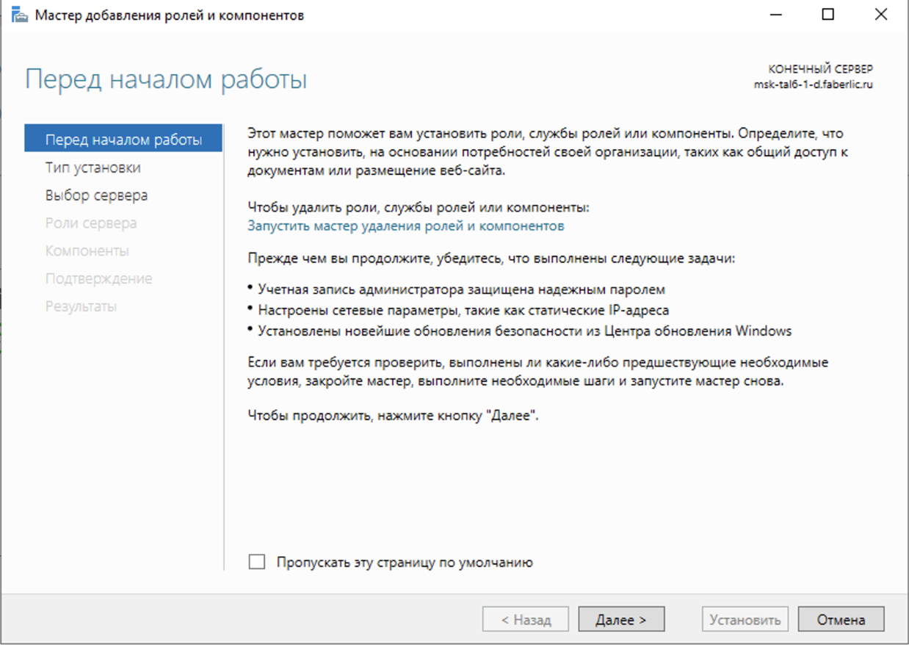

Жмём Далее.

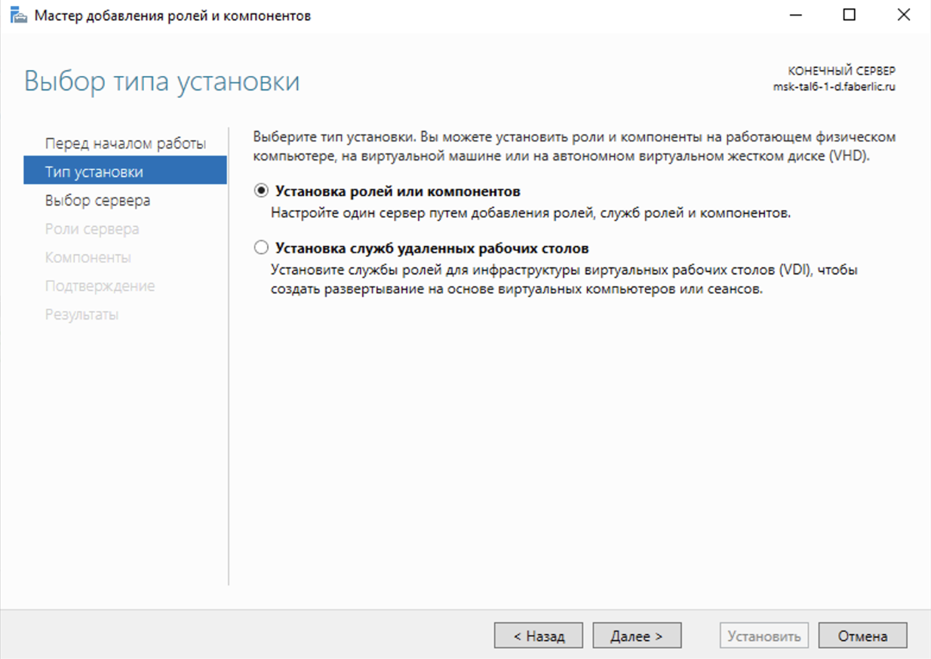

Выбираем установка ролей или компонентов.

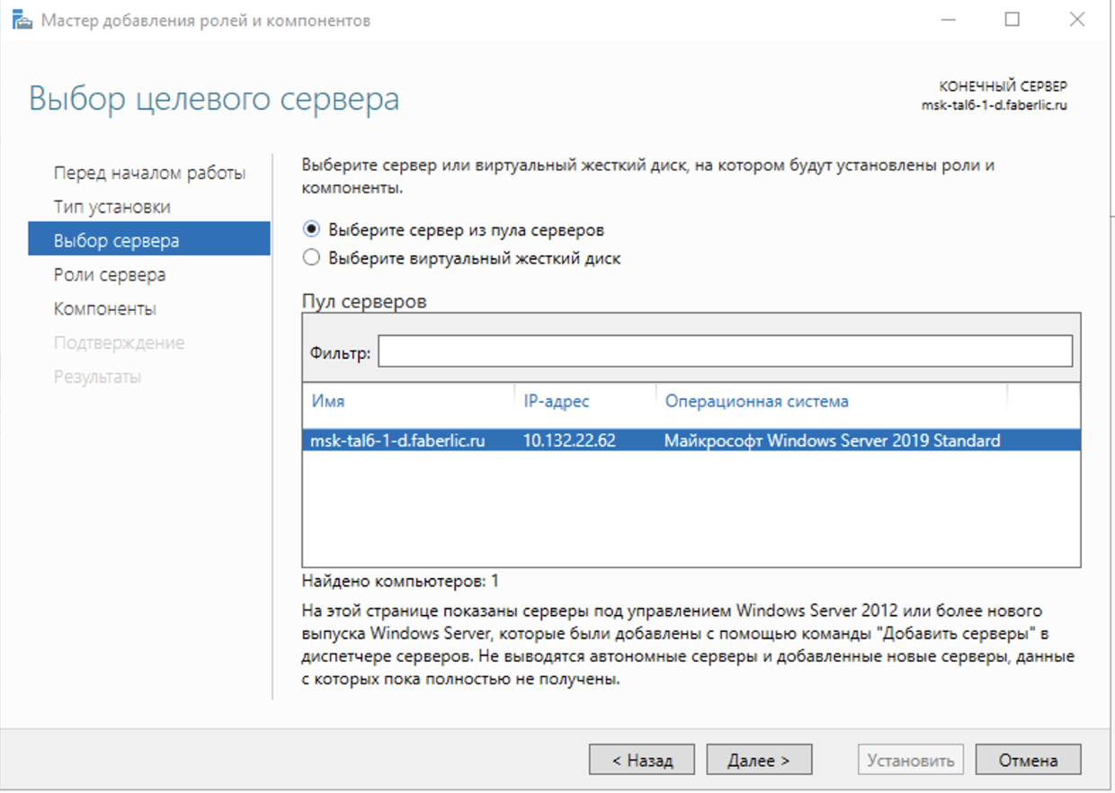

Выбираем текущий сервер. Жмём Далее.

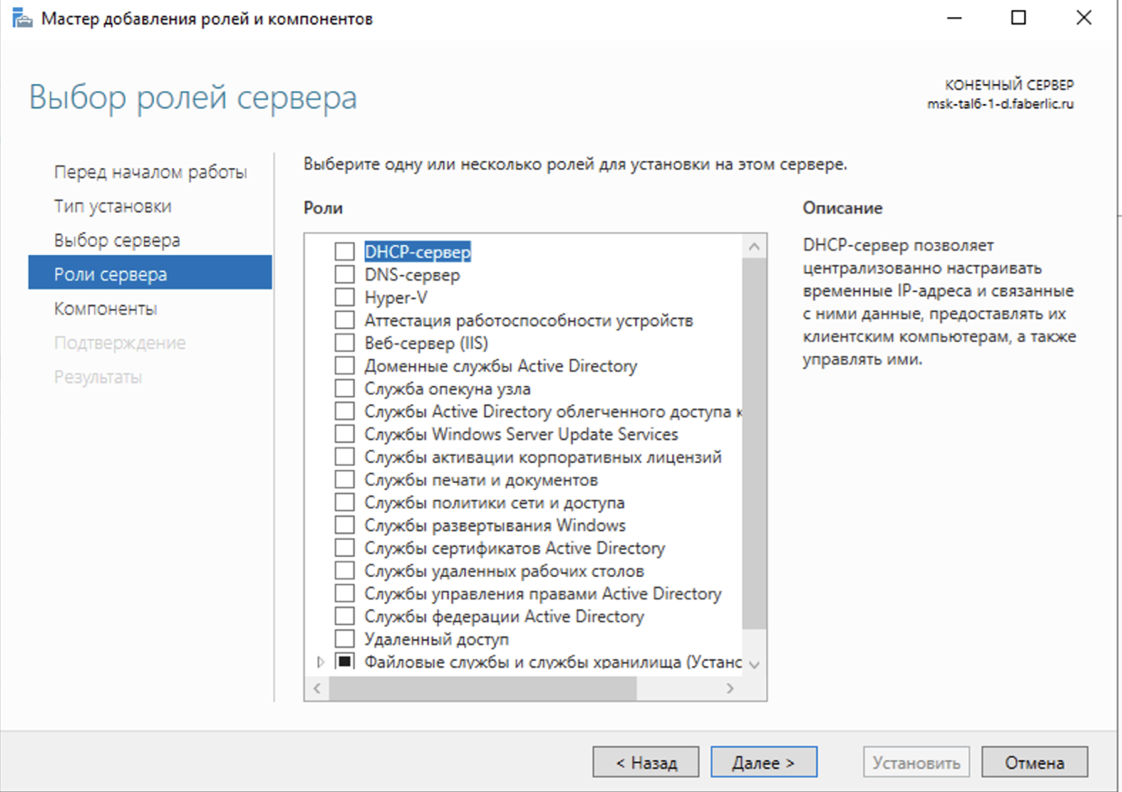

Здесь нам необходимо выбрать роли и компоненты, которые нужно установить.

Ниже приведён список ролей и компонентов, которые должны быть установлены на сервере:

Роли сервера
Веб-сервер IIS
Безопасность
Фильтрация запросов
Обычная проверка подлинности
Проверка подлинности Windows
Проверка подлинности с сопоставлением сертификата клиента
Исправность и диагностика
Ведение журнала HTTP
Монитор запросов
Средства ведения журнала
Трассировка
Общие функции HTTP
Документ по умолчанию
Обзор каталога
Ошибки HTTP
Статистическое содержимое
Перенаправление HTTP
Производительность
Сжатие статистического содержимого
Сжатие динамического содержимого
Разработка приложений
ASP
ASP.NET 3.5
ASP.NET 4.5
CGI
Инициализация приложений
Расширения ISAPI
Расширяемость .NET 3.5
Расширяемость .NET 4.5
Фильтры ISAPI
Средства управления
Консоль управления службами IIS
Наборы символов и средства управления службами IIS
Управление совместимостью с IIS 6
Метабаза совместимости с IIS 6
Службы печати и документов
Сервер печати
Печать через Интернет
Служба LPD
Службы политики сети и доступа
Сервер политики сети
Службы удаленных рабочих столов
Веб-доступ к удаленным рабочим столам
Лицензирование удаленных рабочих столов
Посредник подключений к удаленному рабочему столу
Узел сеансов удаленных рабочих столов
Шлюз удаленных рабочих столов
Файловые службы и службы хранилища
Службы хранения
Файловые службы и службы iSCSI
Файловый сервер
Компоненты
Media Foundation
RPC через HTTP-прокси
Windows PowerShell
Windows PowerShell 4.0
Интегрированная среда сценариев Windows PowerShell
Обработчик Windows PowerShell 2.0
Внутренняя база данных Windows
Клиент Telnet
Клиент печати через Интернет
Монитор LPR-порта
Поддержка WoW64
Поддержка общего доступа к файлам SMB1.0/CIFS
Пользовательские интерфейсы и инфрастуктура
Графические средства управления и инфраструктура
Графическая оболочка сервера
Средства удаленного администрирования сервера
Средства администрирования ролей
Средства служб удаленных рабочих столов
Средства диагностики лицензирования удаленных р/c
Средства лицензирования удаленных р/c
Средства шлюза удаленных рабочих столов
Средства служб печати и документов
Средства политики сети и доступа
Удаленное разностное сжатие
Функции .NET Framework 3.5
Функции .NET Framework 4.5
ASP.NET 4.5
Службы WCF
Совместное использование портов TCP

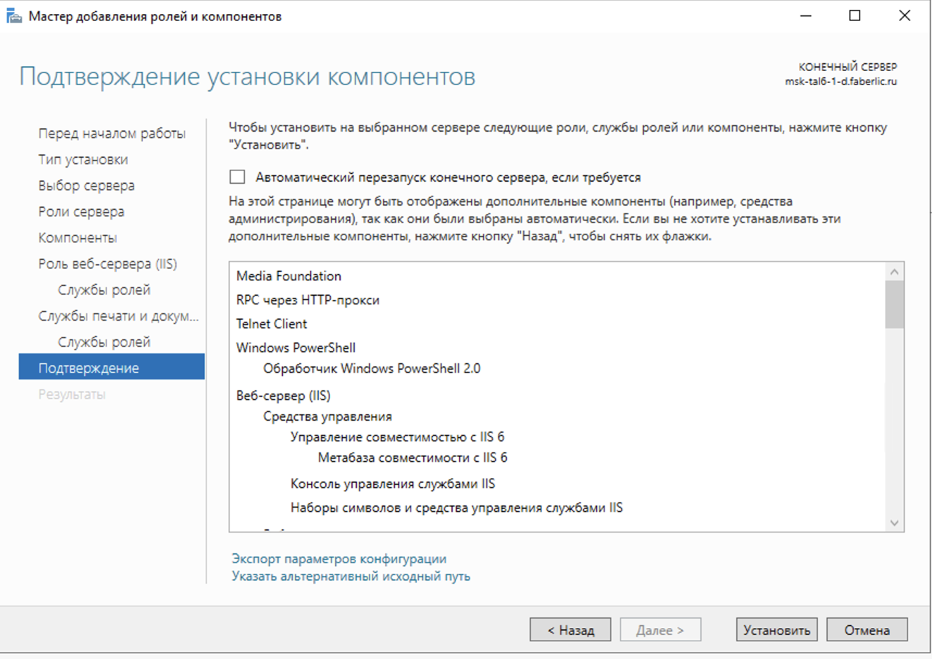
После выбора всех компонентов появится окно где их можно будет установить. Нажимаем – Установить.

После установки ролей и компонентов необходимо перезагрузить сервер.

После перезагрузки сервера переходим к настройке IIS.
Панель управления – Администрирование – IIS Manager.
Включаем в IIS поддержку exe/dll-файлов, для этого выбираем наш сервер, далее – Сопоставление обработчиков.
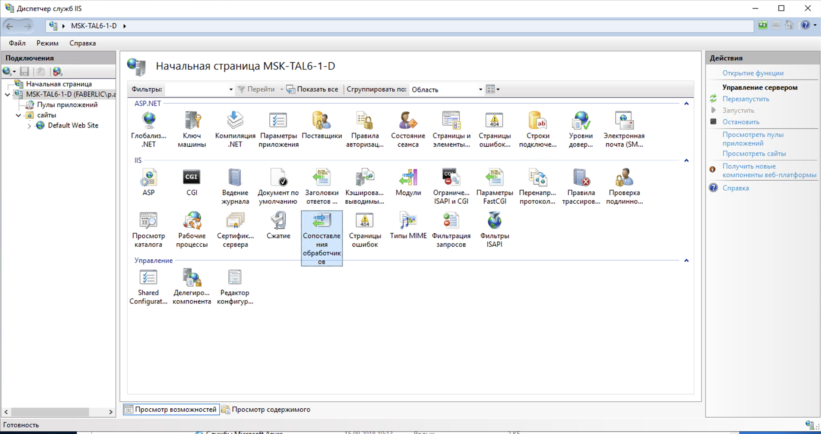

Выбираем в списке CGI-exe и ISAPI-dll. Нажимаем – Изменение разрешений функции. Ставим галку Выполнение. Ок.

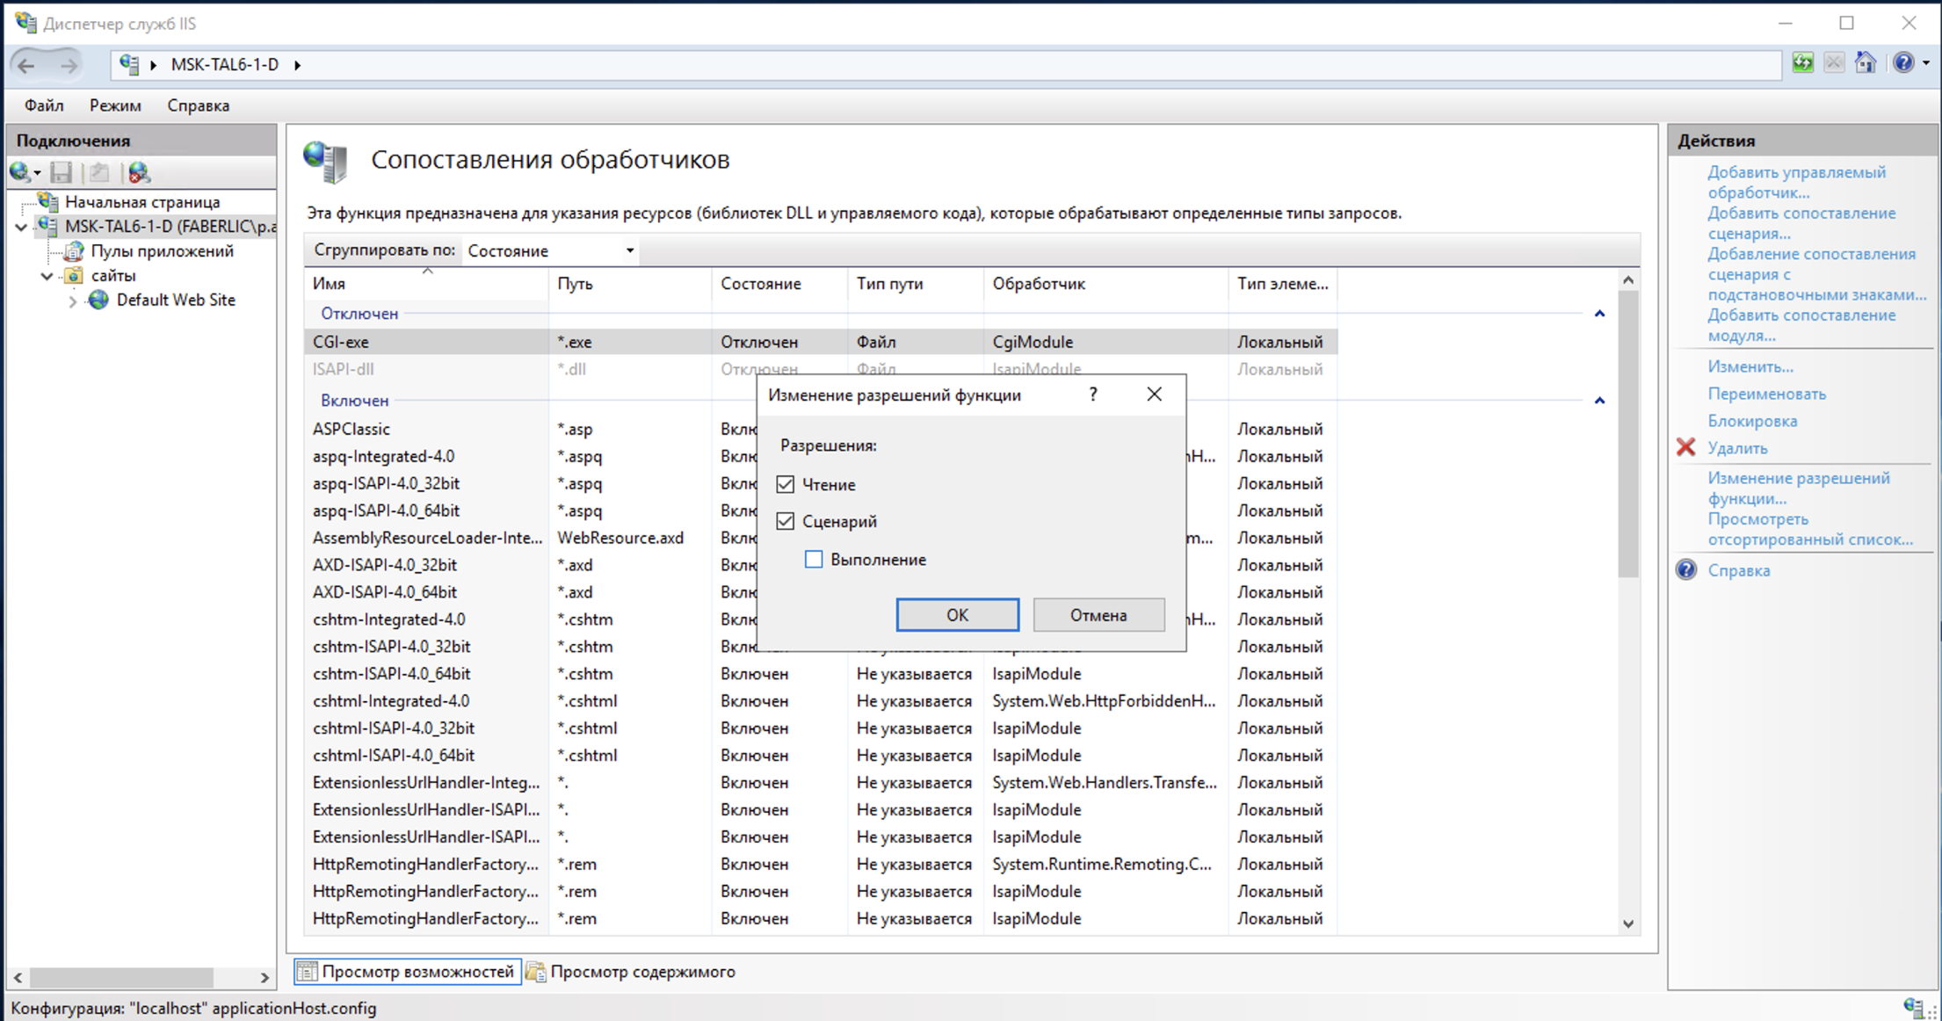

Включаем в IIS выполнение exe-файлов:

Заходим в Ограничения ISAPI и CGI. Нажимаем – Изменить параметры и ставим обе галки.

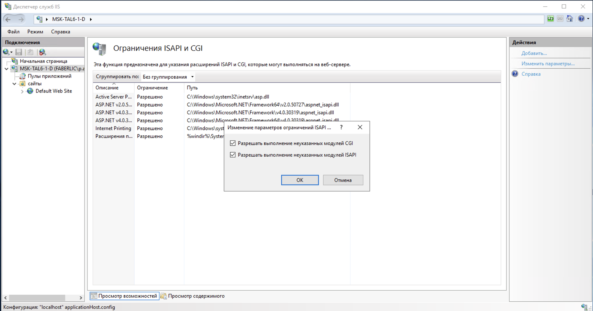

- Настройка локализации
Через Панель управления настраиваем язык, регион, формат даты и времени:

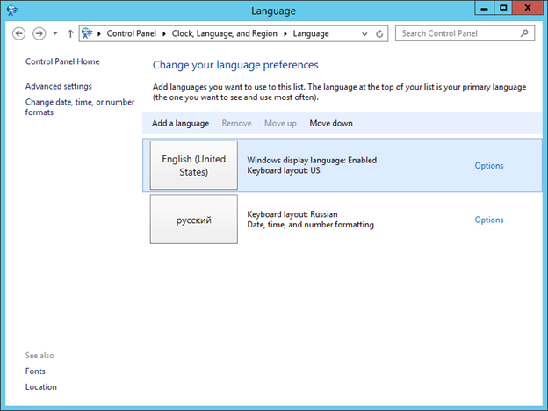

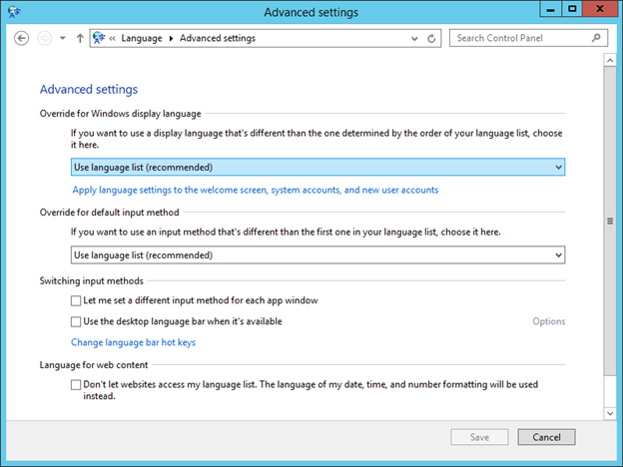

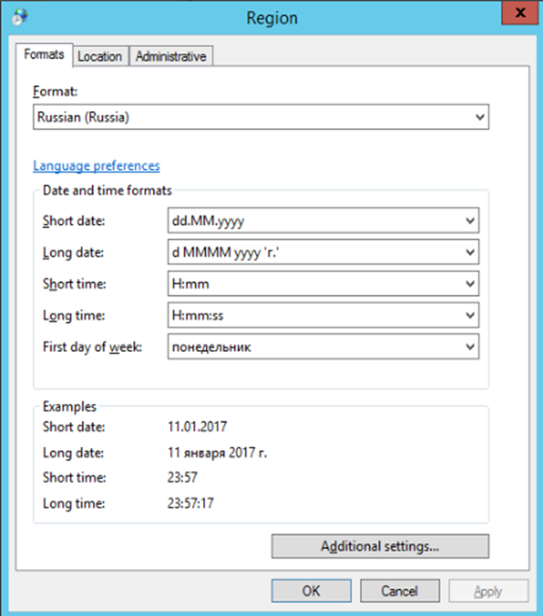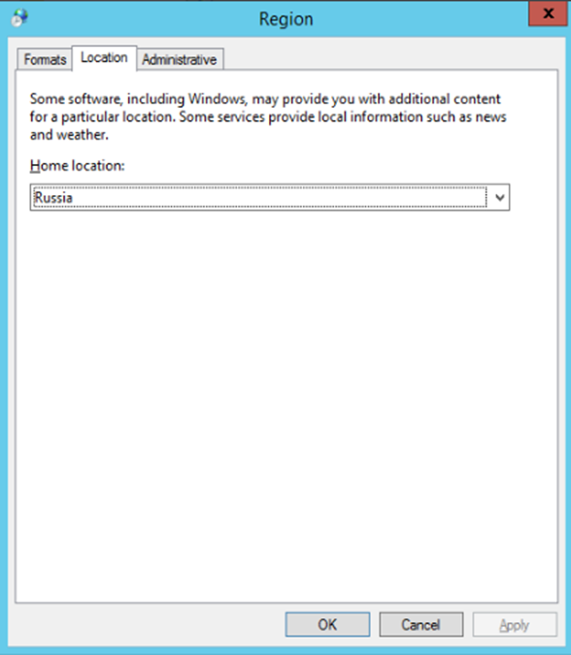

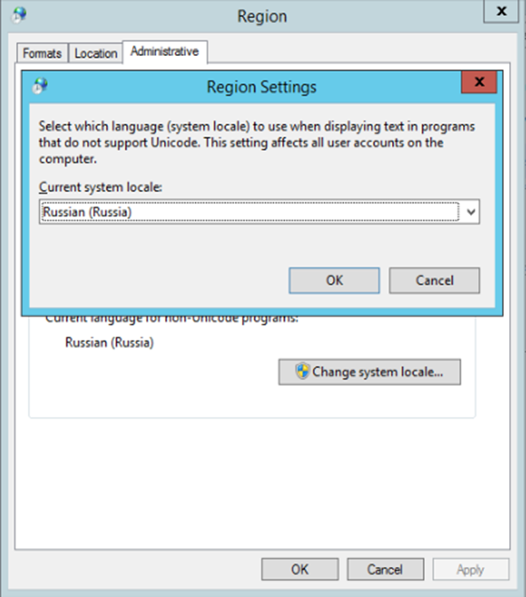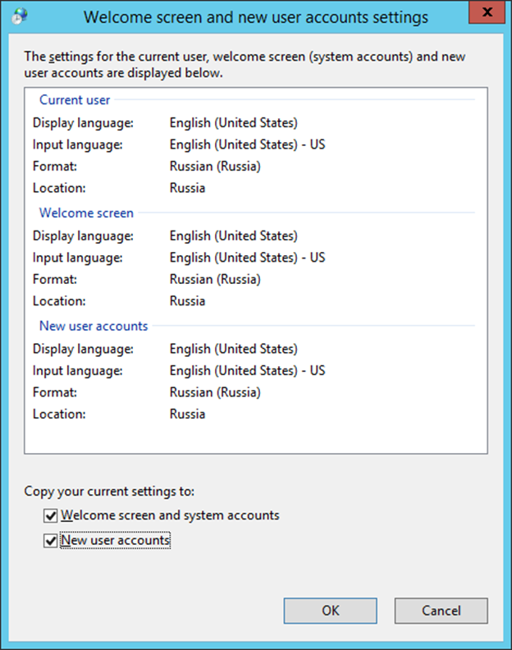

В панели управления также настраиваем часовой пояс и время:

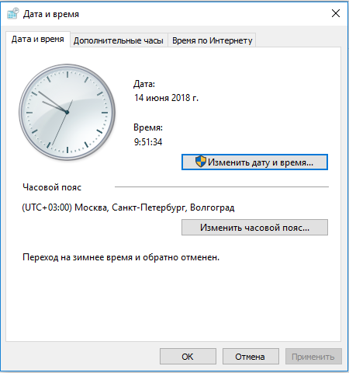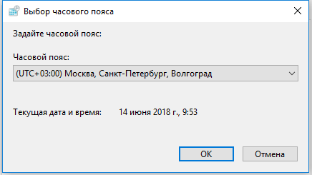

- Настройка печати
Подключение принтеров

Для выполнения процедуры необходима роль PrintServer.

- Скачать драйвера с сайта производителей принтеров

· Для принтера Godex - https://www.godexintl.com/downloads?locale=ru
· Для принтера Sewoo - https://www.miniprinter.com/en/cscenter/download.do
· И другие если требуются.

- В Print management добавить драйвера принтеров, на данный момент используются:

Godex: G500; EZ-1100 Plus
Sewoo: THERMAL Receipt Printer
Также добавить драйвера других принтеров если требуются.
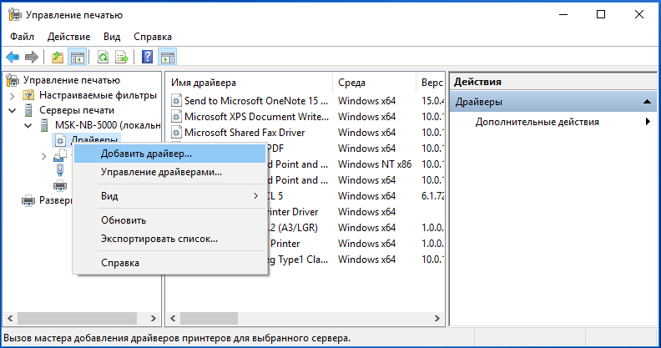

- После установки драйверов необходимо добавить принтеры в Print management:

Для добавления принтеров необходима следующая информация:

· Имя принтера (в любом случае);
· Имя рабочей станции и имя очереди (обычно такое же как имя принтера), в случае если принтер подключён к рабочей станции;
· IP принтера, если он подключен по сети;
· Модель принтера, если он Godex (Так как у разных моделей разные драйвера).

Добавление принтеров:

Сначала создать порты для всех принтеров, затем прикрепить принтеры на порты.

- Создание порта:

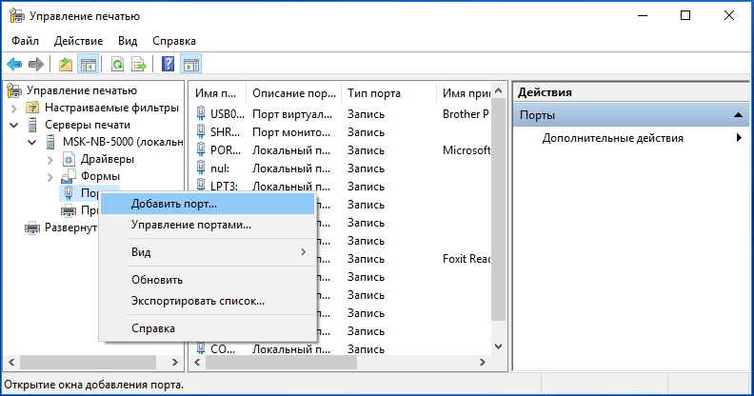

Выбор типа порта:
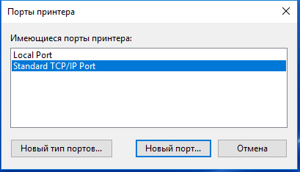

Запустится "Мастер добавления стандартного TCP/IP порта принтера":
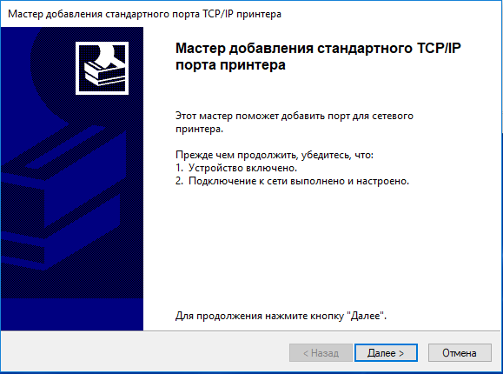

Так настраивается порт принтера подключённого к сети (Сетевой принтер):
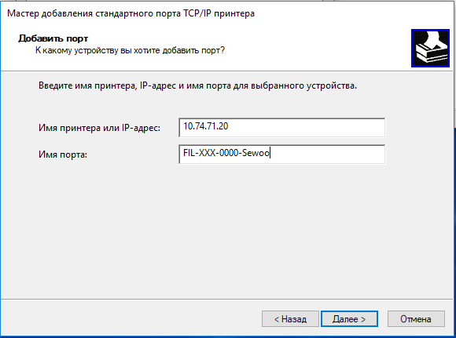

Настройка протокола (для сетевого принтера - Raw):

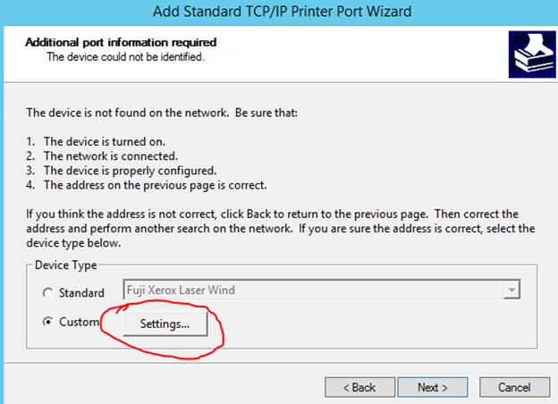

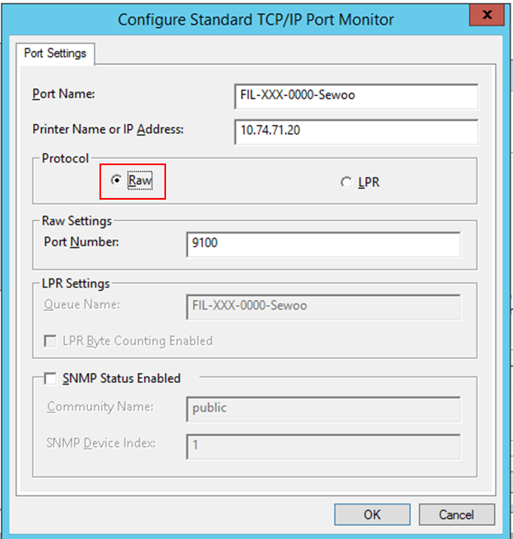

Так настраивается порт принтера подключённого к рабочей станции (локальный, несетевой принтер):
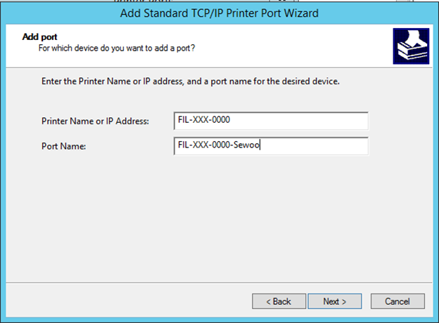

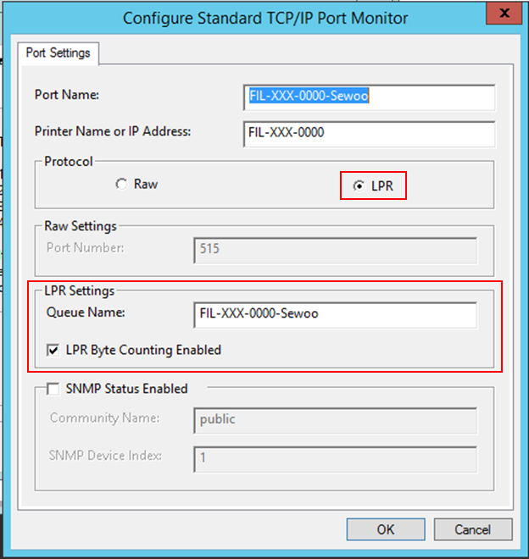

- Добавление принтера к созданному порту:
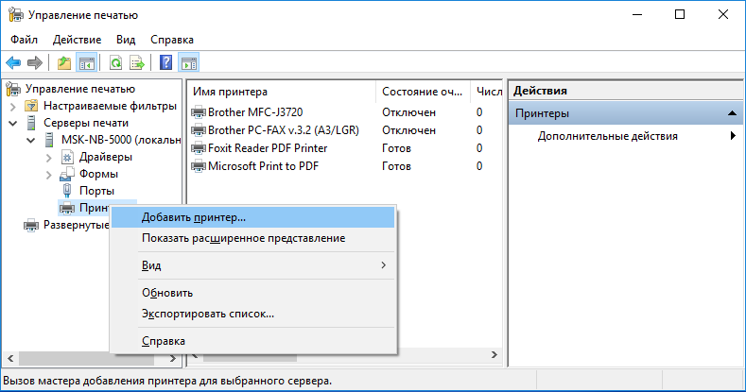

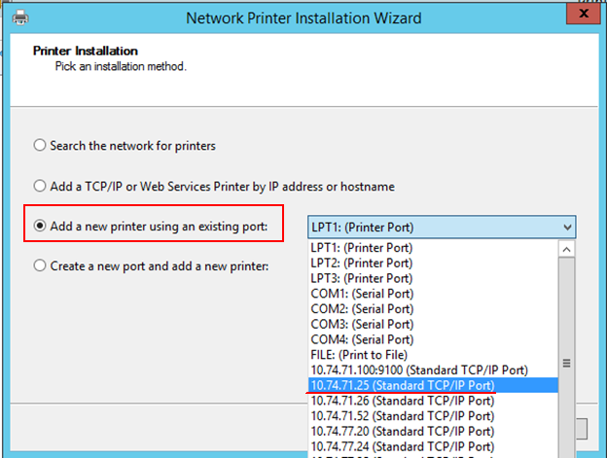

Если нужно создать принтер для которого ещё не создан порт просто выбираем второй пункт (Add a TCP/IP or Web Services by IP address or hostname), а не третий.
- Добавляем принтеру драйвер (Если принтер Sewoo то выбираем THERMAL Receipt Printer):
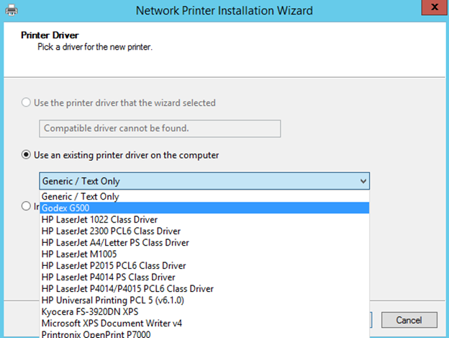

4.Указываем имя принтера и включаем общий доступ к нему:

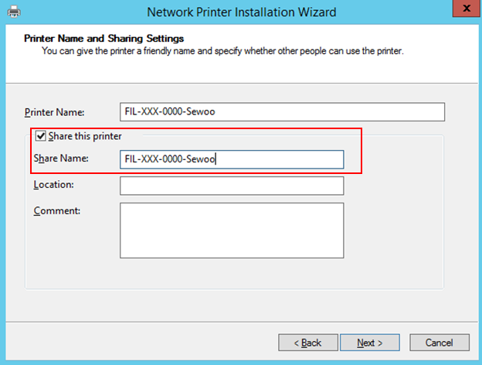

- Установка СУБД Firebird
Скачиваем дистрибутив СУБД FireBird версии 2.5 с сайта: http://www.firebirdsql.org/en/firebird-2-5 и устанавливаем на сервере базы данных.

Параметры установки:
- В окне «Выбор компонентов» установить чекбокс на “Бинарные файлы Classic Server”:
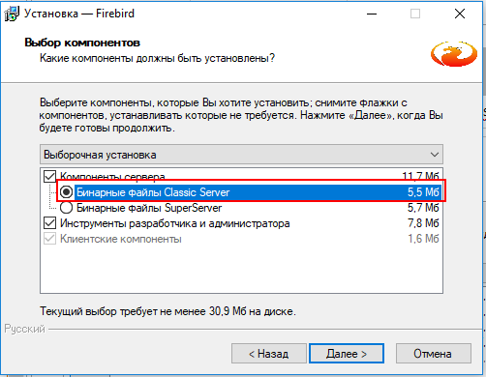

- В окне «Выберете дополнительные задачи» ставим галку «Копировать клиентскую библиотеку Firebird в каталог <system>»:
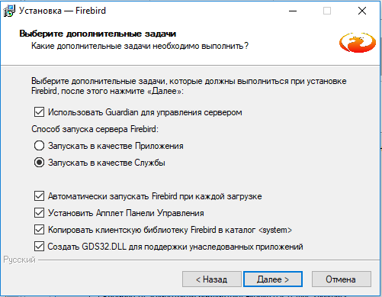

- В конце работы Мастера установки выбираем "Да, перезагрузить компьютер сейчас":

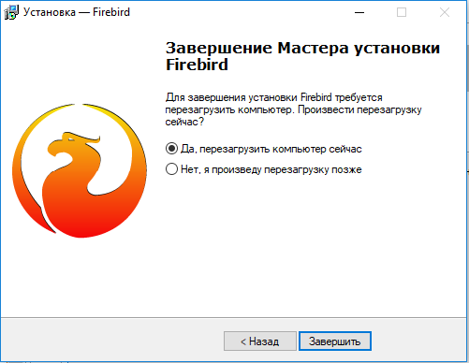

- Установка IBExpert
IBExpert – бесплатная утилита предназначенная для администрирования баз данных Firebird.
Скачиваем и распаковываем sfx-архив IBExpert в C:\IBExpert\ (должен быть r/w доступ у всех пользователей):

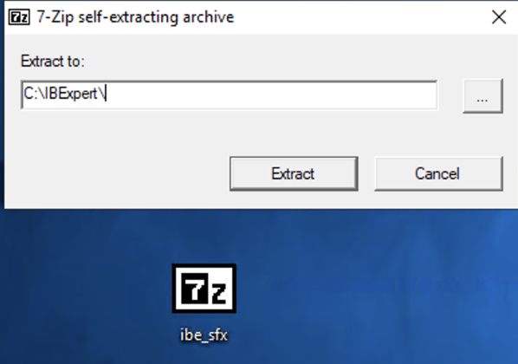

!Важно: чтобы IBExpert заработал, необходимо в панели управления выставить русскую локаль и перегрузить систему:
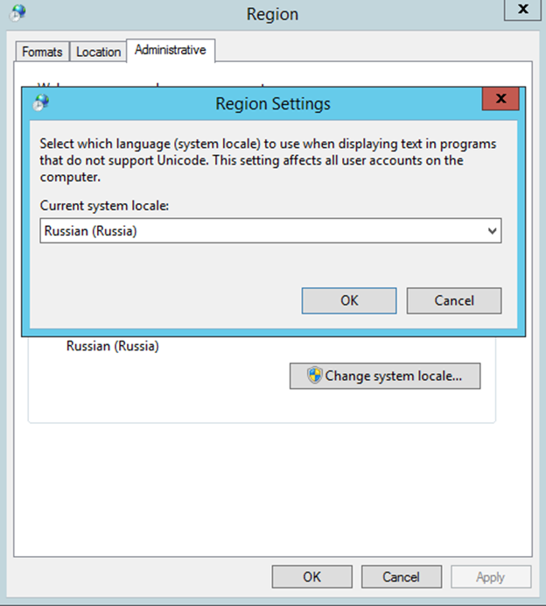

- Разворачивание баз данных WMS TalianLog.
Для работы WMS TalianLog необходимо на сервере развернуть две базы данных.
База с данными (AMS_PROD.FDB) и база ядра (AMS_PROD_CORE.FDB).
Для разворачивания баз данных необходимо использовать IBExpert.
Каждый WMS сервер в обязательном порядке состоит из минимум двух логических разделов файловой подсистемы. Наименование букв разделов соответственно «С:\» и «D:\». В разделе «D:\» в обязательном порядке существует каталог «FBbase», «FBdata» или «Base» - в котором хранится боевая база Firebird, она называется «AMS_PROD.fbd».
Дополнительно, по пути: C:\Program Files\Firebird\Firebird_2_5
Расположен файл «aliases.conf», в состав которого включено описание алиасов Firebird, через которые идет подключение к определенной БД. Пример строки, которую должен содержать данный файл на боевом сервере:
AMS_PROD = D:\FBData\ams_prod.FDB
AMS_PROD_CORE = D:\FBData\ams_prod_core.FDB
Где AMS_PROD – наименование алиаса; D:\FBData\ams_prod.FDB – путь к БД Firebird.
По информации из данного файла можно однозначно определить местоположение боевой БД Firebird на WMS-сервере.
Скопируйте на диск D:\FBData файлы ams_prod.fbk и ams_prod_core.fbk
Зайдите в IBExpert – Services – Restore Database.
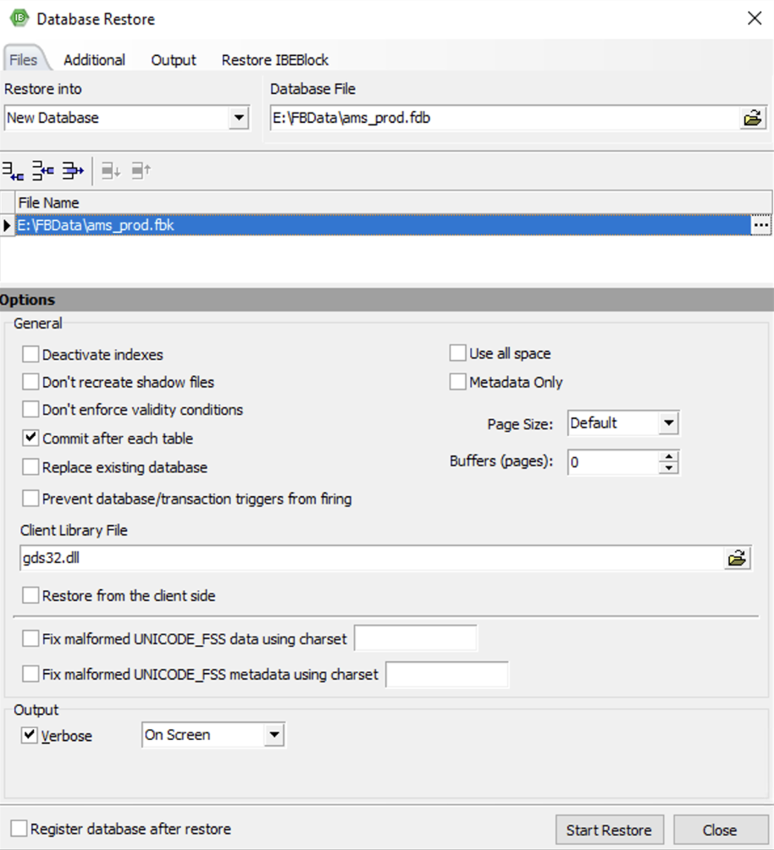
Restore into – new database
Database file - E:\FBData\ams_prod.fdb
File name - E:\FBData\ams_prod.fbk
Verbose – on screen
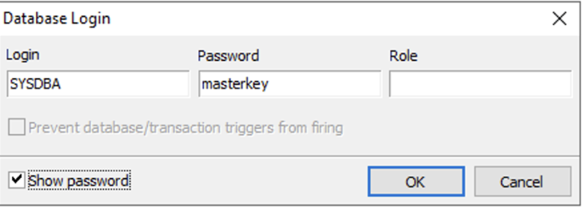
Далее вводим стандартные логин и пароль.
Логин – SYSDBA
Пароль – masterkey

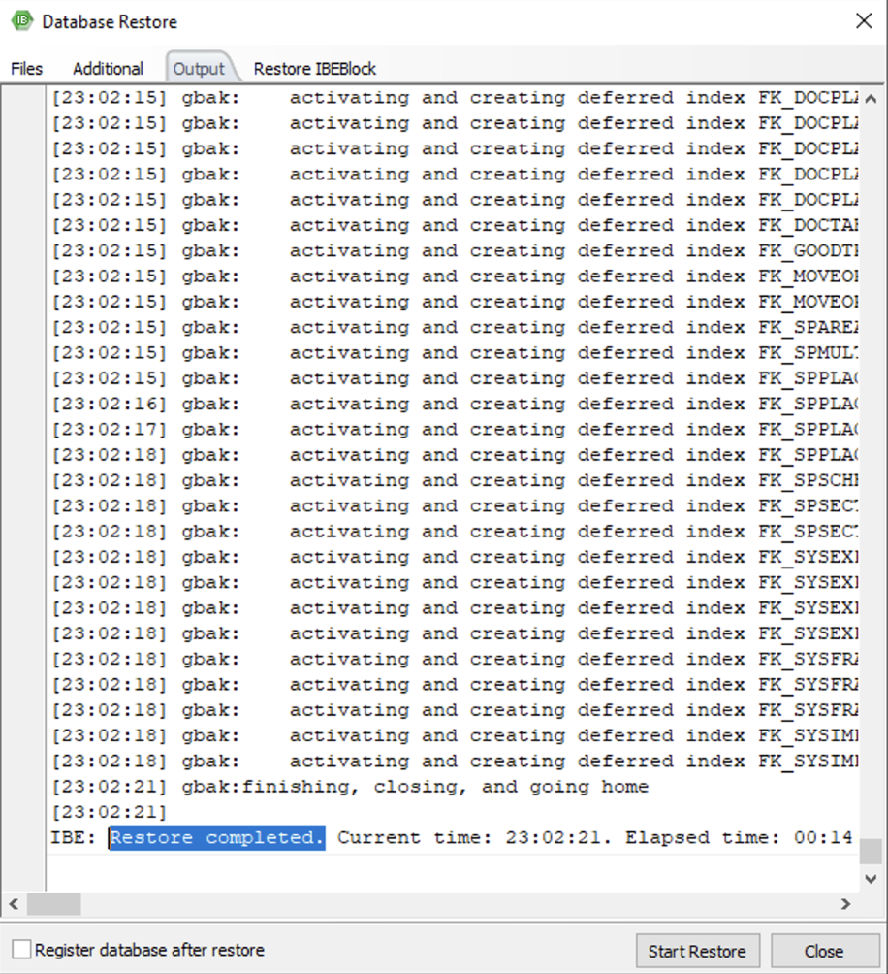
При завершении восстановления базы данных вы увидите сообщение –
Restore completed.
Те же самые операции проделываем с файлом ams_prod_core.fbk

- Создание и настройка WebServices в IIS.
Копируем в каталог inetpub файлы и папки с диска поставки.
Добавляем права на запись в папку Inetpub для локальной учётной записи IUSR: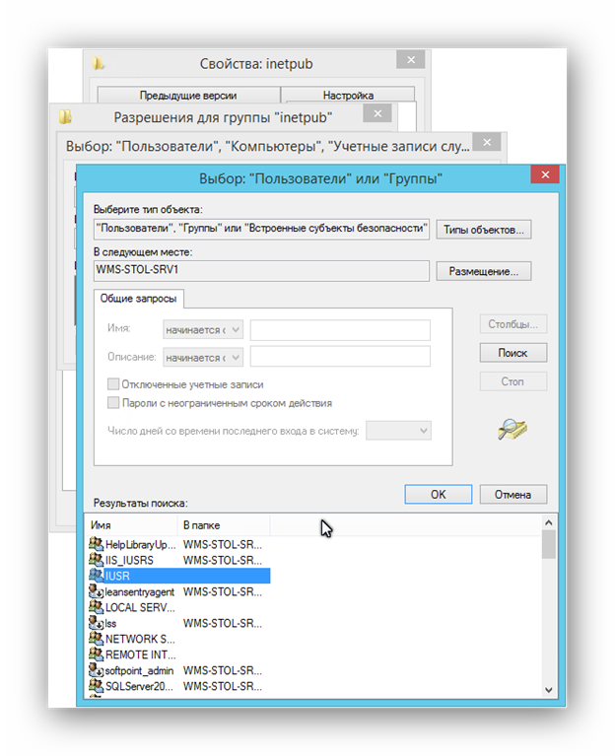

2.Увеличиваем в IIS максимальный размер загружаемых файлов до 4МБ:
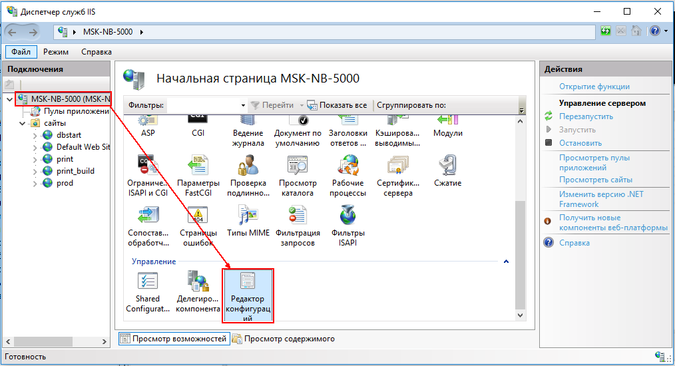
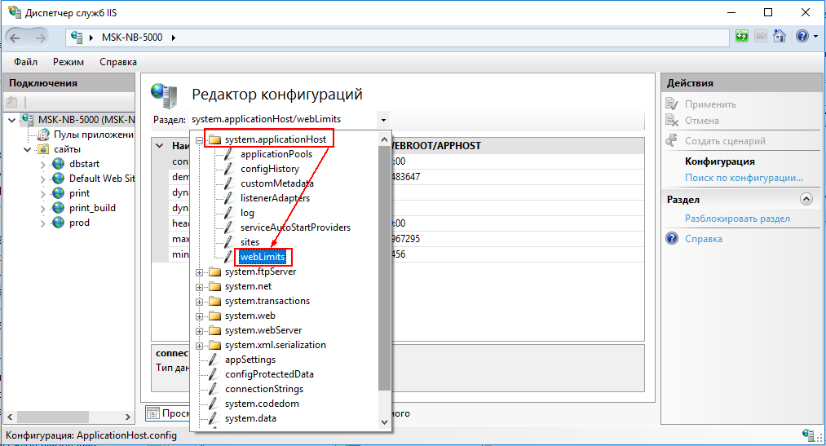

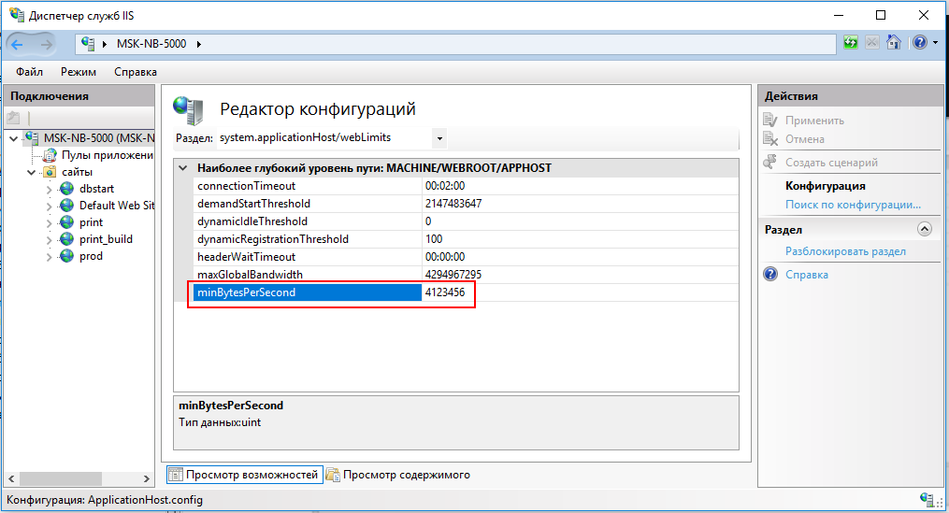

3. Включаем в IIS поддержку exe/dll-файлов:
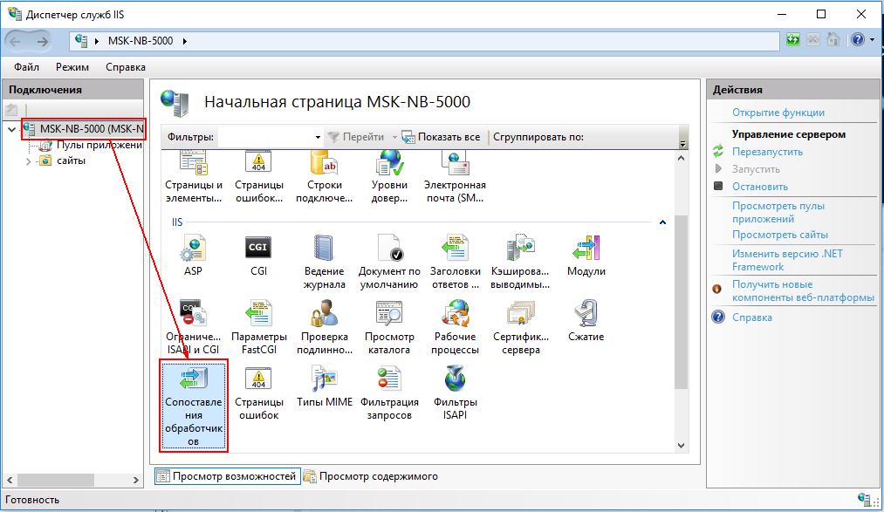
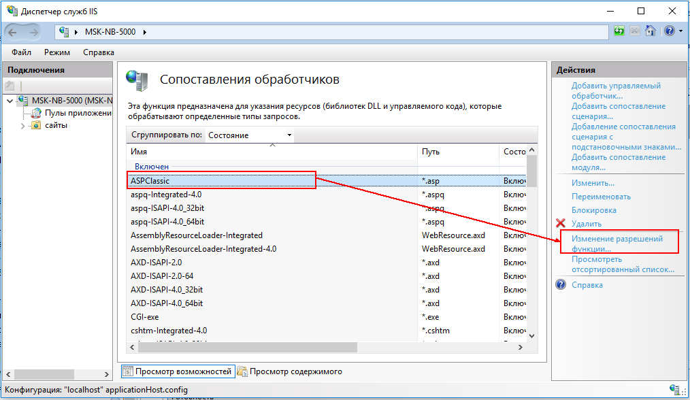
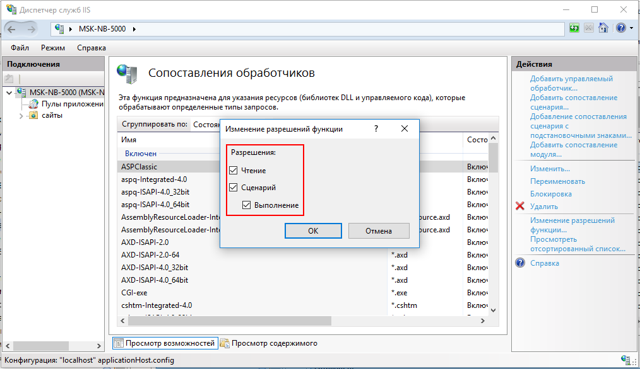

4.Включаем в IIS выполнение exe-файлов:
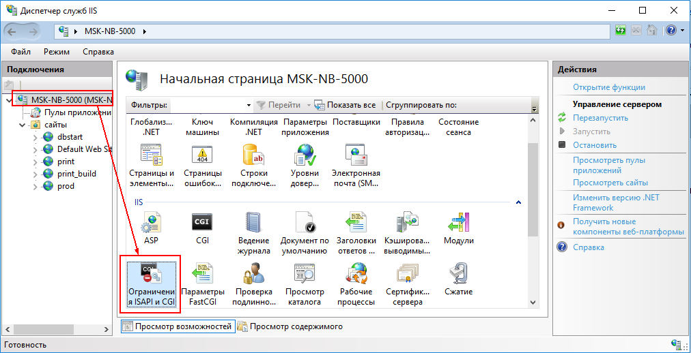

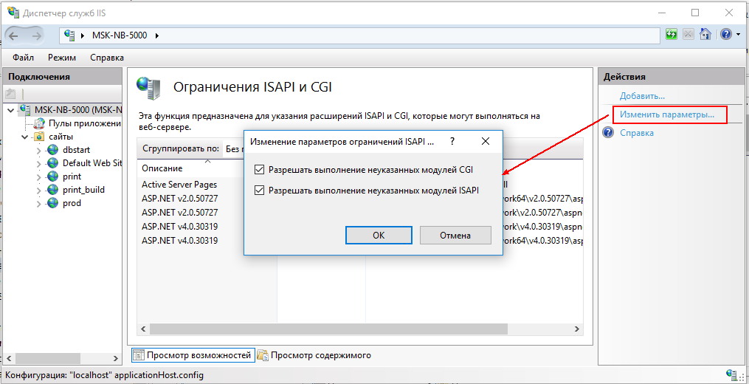

5.Через оснастку IIS создаем необходимые сайты: dbstart (cgi-bin-dbstart) и print (cgi-bin-print):
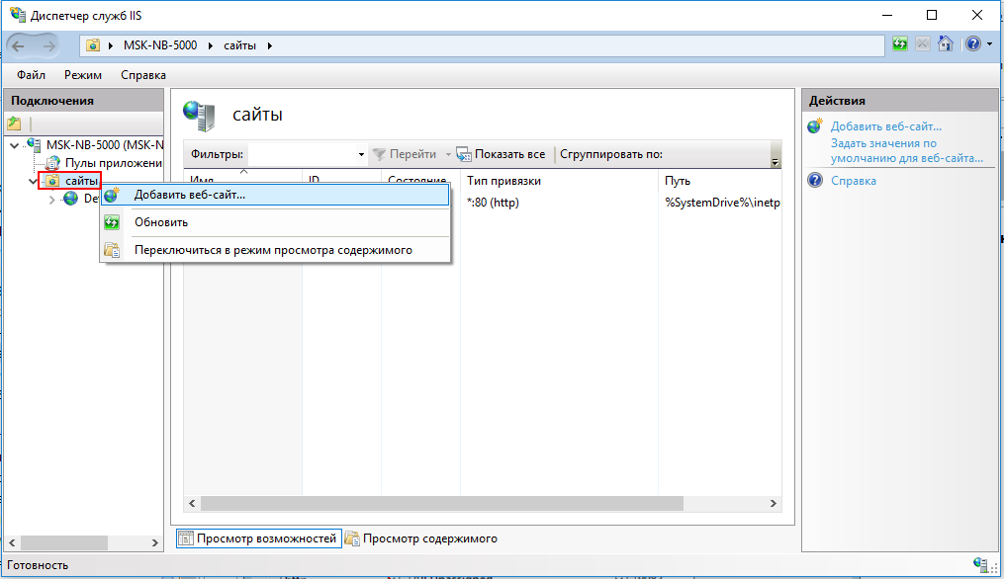

Указываем Имя сайта, Физический путь в папке C:\inetpub\cgi-bin-<имя_сайта> и назначаем Порт.
сайт dbstart:
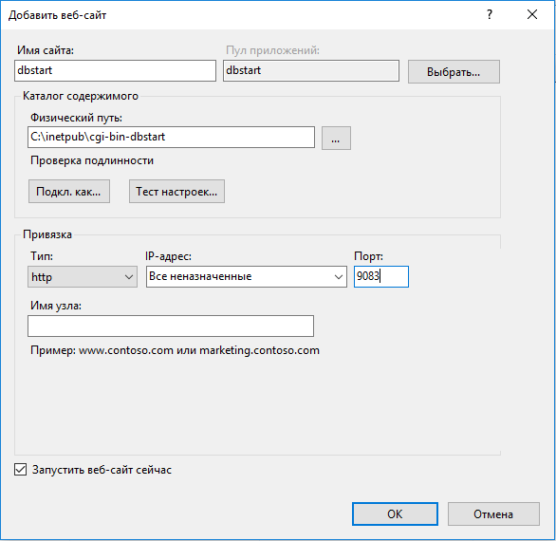

сайт print:
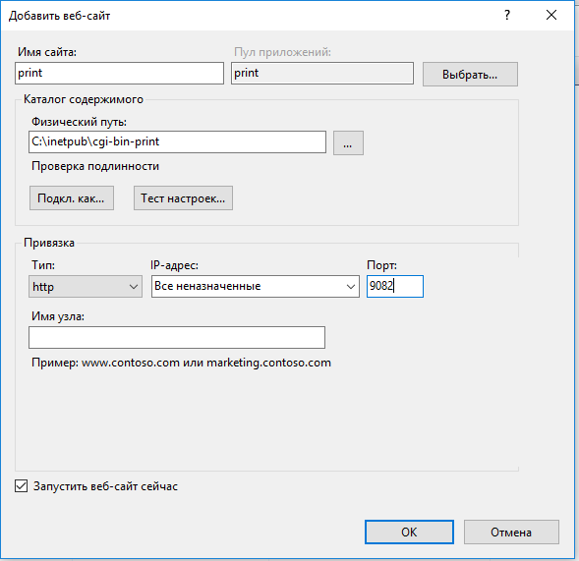

Настраиваем подключение (Сквозная проверка подлинности):
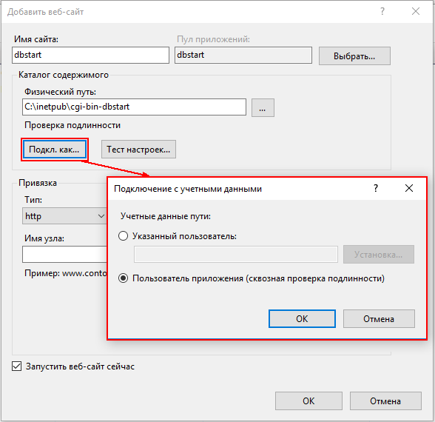

6. Копируем папки "cgi-bin-dbstart" и "cgi-bin-print" в C:\inetpub\ для каждого из сайтов. Также копируем папку cgi-bin-print_build:
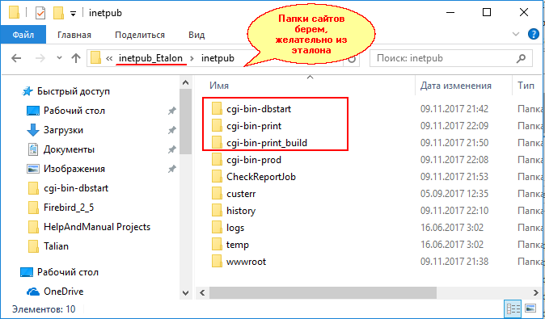

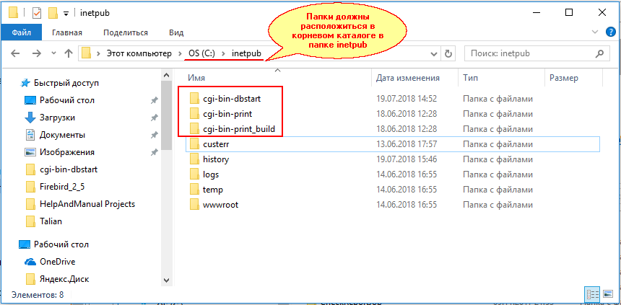

7.После установки вебсервисов проверяем вызов вебсервисов через браузер:
Проверка вебсервиса dbstart:
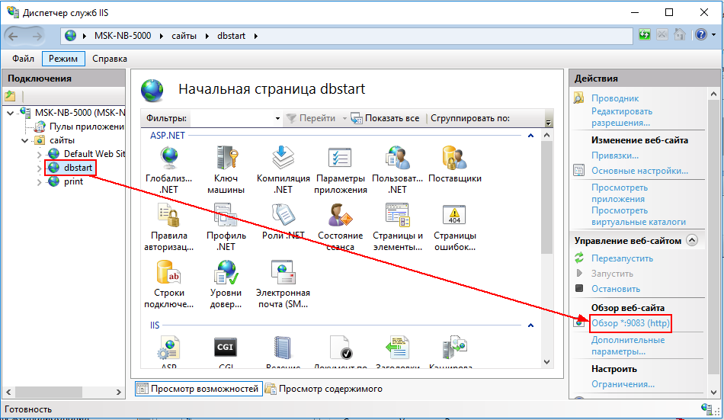

В появляющемся окне нажимаем DBStart.exe:
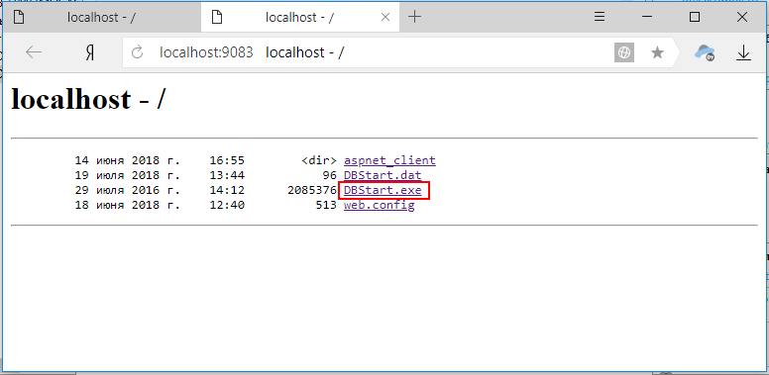

Далее нажимаем IDBStart:
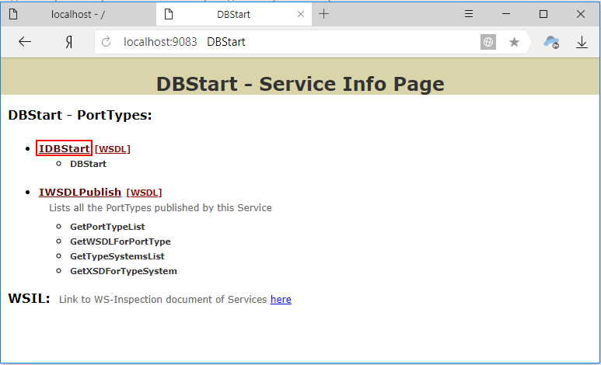

и [WSDL]:
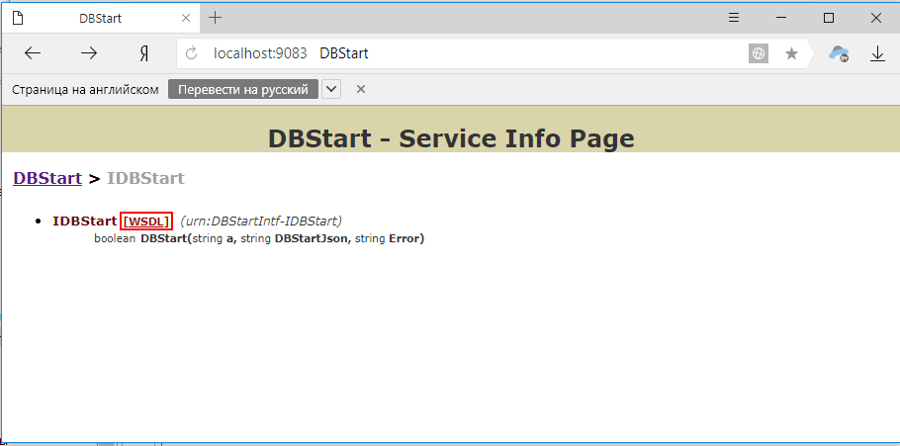

Если настройки вебсервиса выполнены правильно, то должно открыться окно следующего содержания:
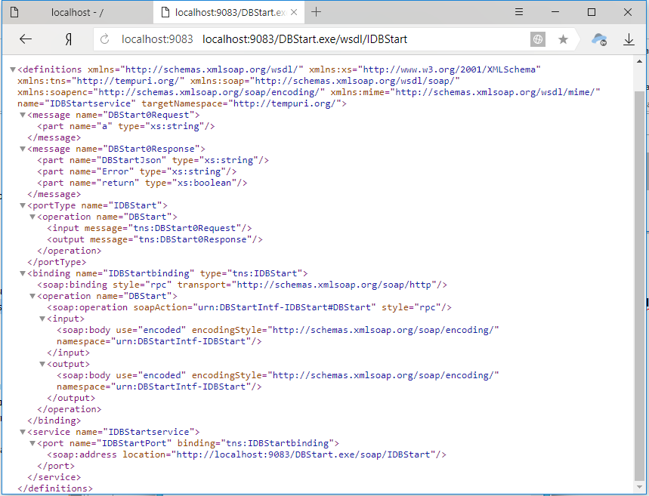

Проверка вебсервиса print:
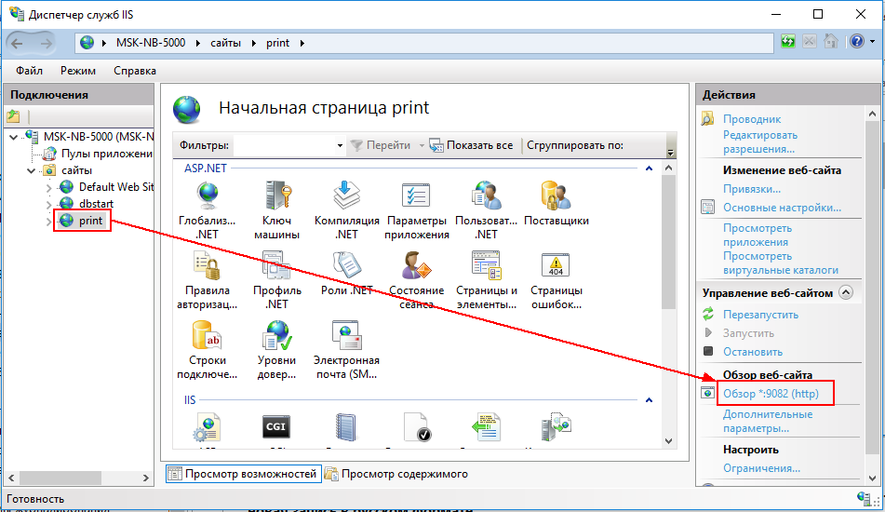

В появляющемся окне нажимаем PrintSrv.exe:
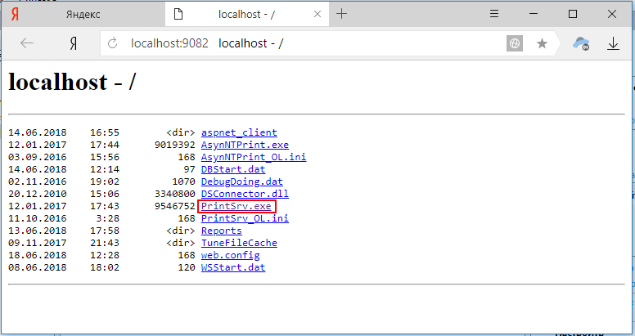

Далее нажимаем ISoapSrv:
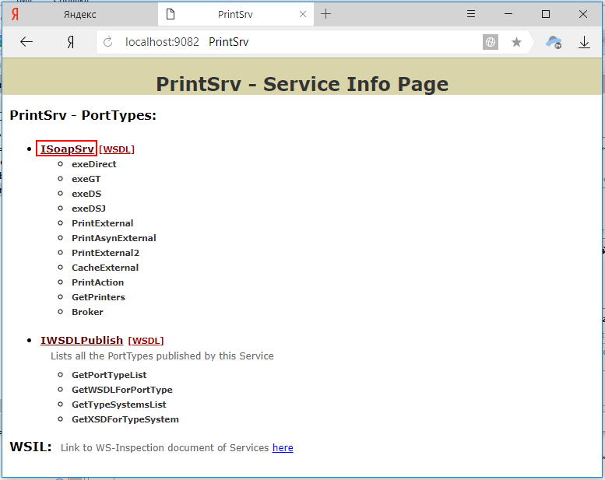

и [WSDL]:
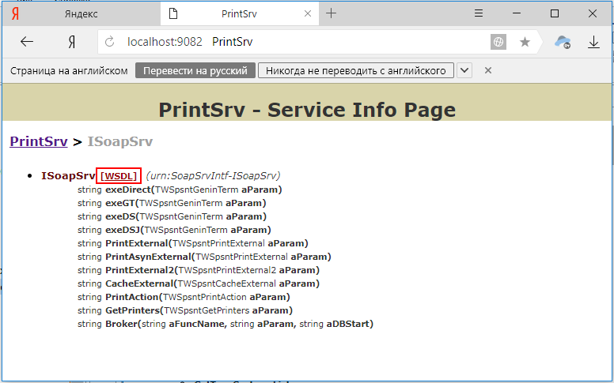

Если настройки вебсервиса выполнены правильно, то должно открыться окно следующего содержания:
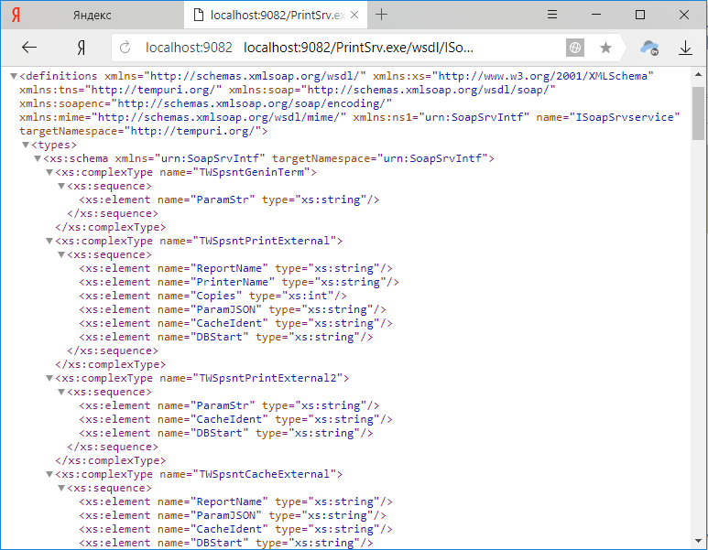

8.Во всех пулах созданных сайтов, а также для пула DefaultAppPool в IIS включаем поддержку 32-битных приложений:
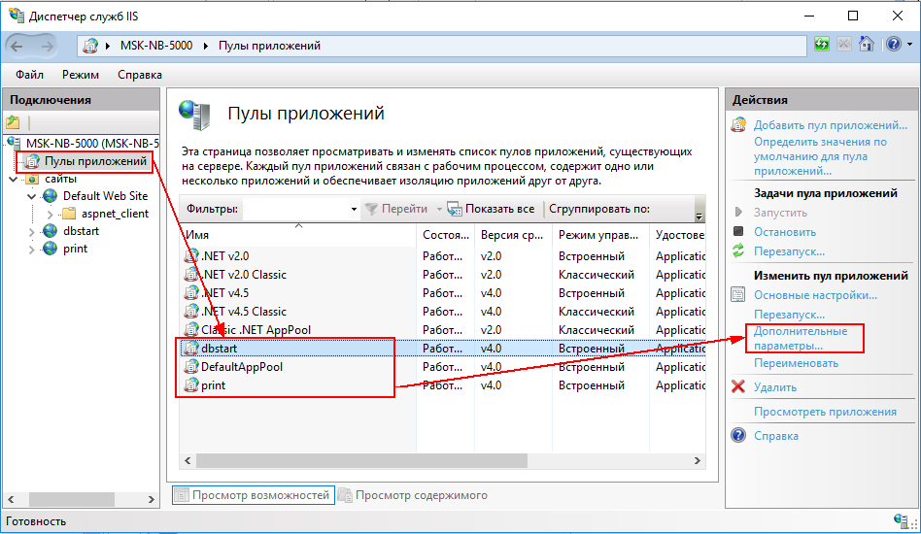

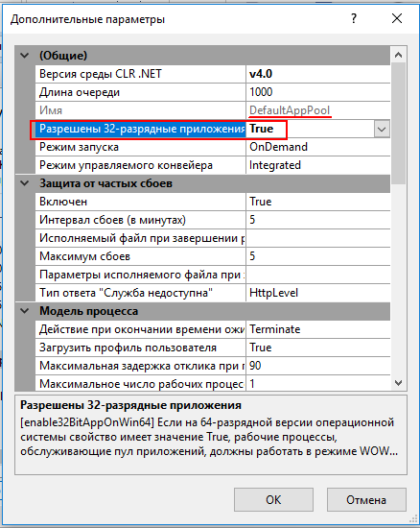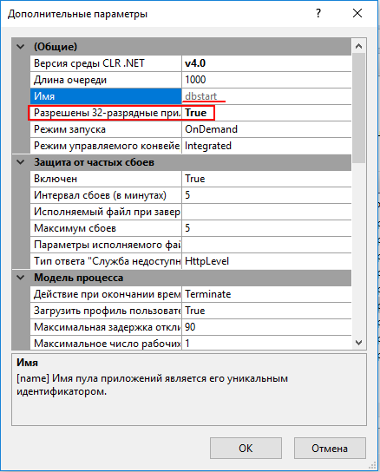

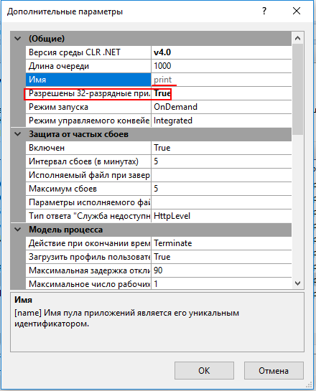

и защиту от сбоев:
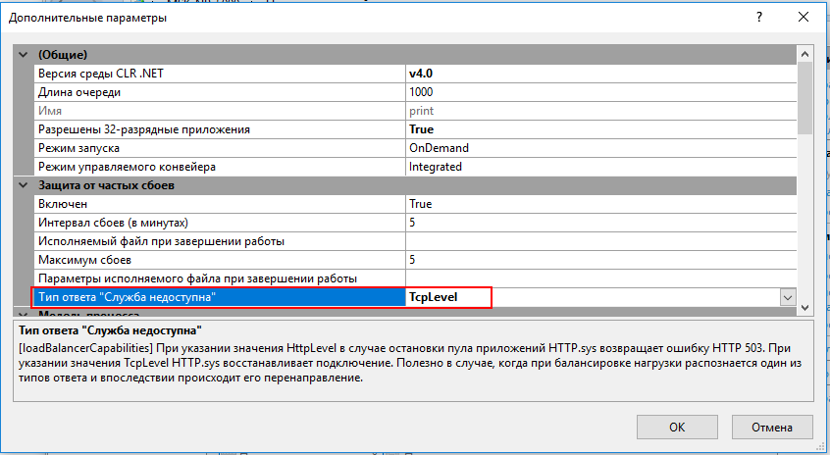

9.Заменяем/проверяем строчку в файле «C:\inetpub\WMSServ2\Web.config»

<add connectionString="initial catalog=localhost:алиас_базы;user id=SYSDBA;password=masterkey;character set=UTF8;min pool size=0;max pool size=50;pooling=True;connection lifetime=1;packet size=8192;no garbage collect=True;server type=Default" name="FBWORK" />

10. Устанавливаем сервис BuildCacheReportQueueManager в командной строке:

C:\inetpub\cgi-bin-print_build\BuildCacheReportQueueManager.exe /install

11. Запускаем службу ntReportBuildCacheQueueManager

12. Устанавливаем и запускаем сервис CheckReportJob:

C:\inetpub\CheckReportJob> .\load.cmd

13. Регистрируем midas.dll из папки \Etalon\Talian\:

regsvr32 midas.dll

- Настройка Reg_base
Программа reg_Base находится в папке Talian на сервере.

1.Запускаем файл Reg_base от имени администратора компьютера:
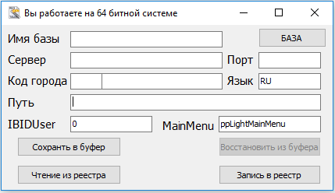

Где:
Имя базы: Имя базы данных Oracle куда подключается программа WMS TalianLog (Боевая база или клон)
Сервер: Имя сервера базы данных Oracle
Порт: Порт сервера базы данных для базы данных Oracle
Код города: Код склада
Путь: Путь к базе данных firebird на сервере Talian
MainMenu: Меню Пользователя, который запустится при входе систему.

2.Настраиваем параметры и нажимаем кнопку "Запись в реестр":
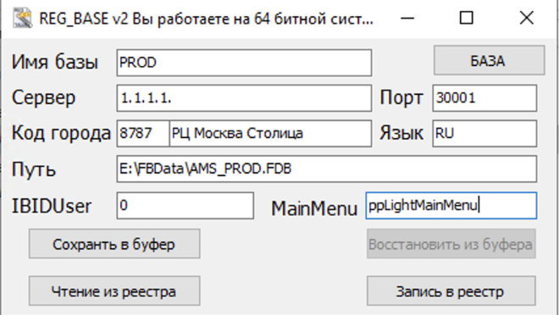

Появляется надпись "Запись в реестр произведена":
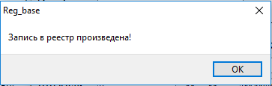

- Настройка WSStart и DBStart
Файл DBStart находится в папке C:\inetpub\cgi-bin-dbstart
Файл WSStart находится в папке C:\Talian\wsstart
Пример настройки файла DBStart на C:\inetpub\cgi-bin-dbstart:

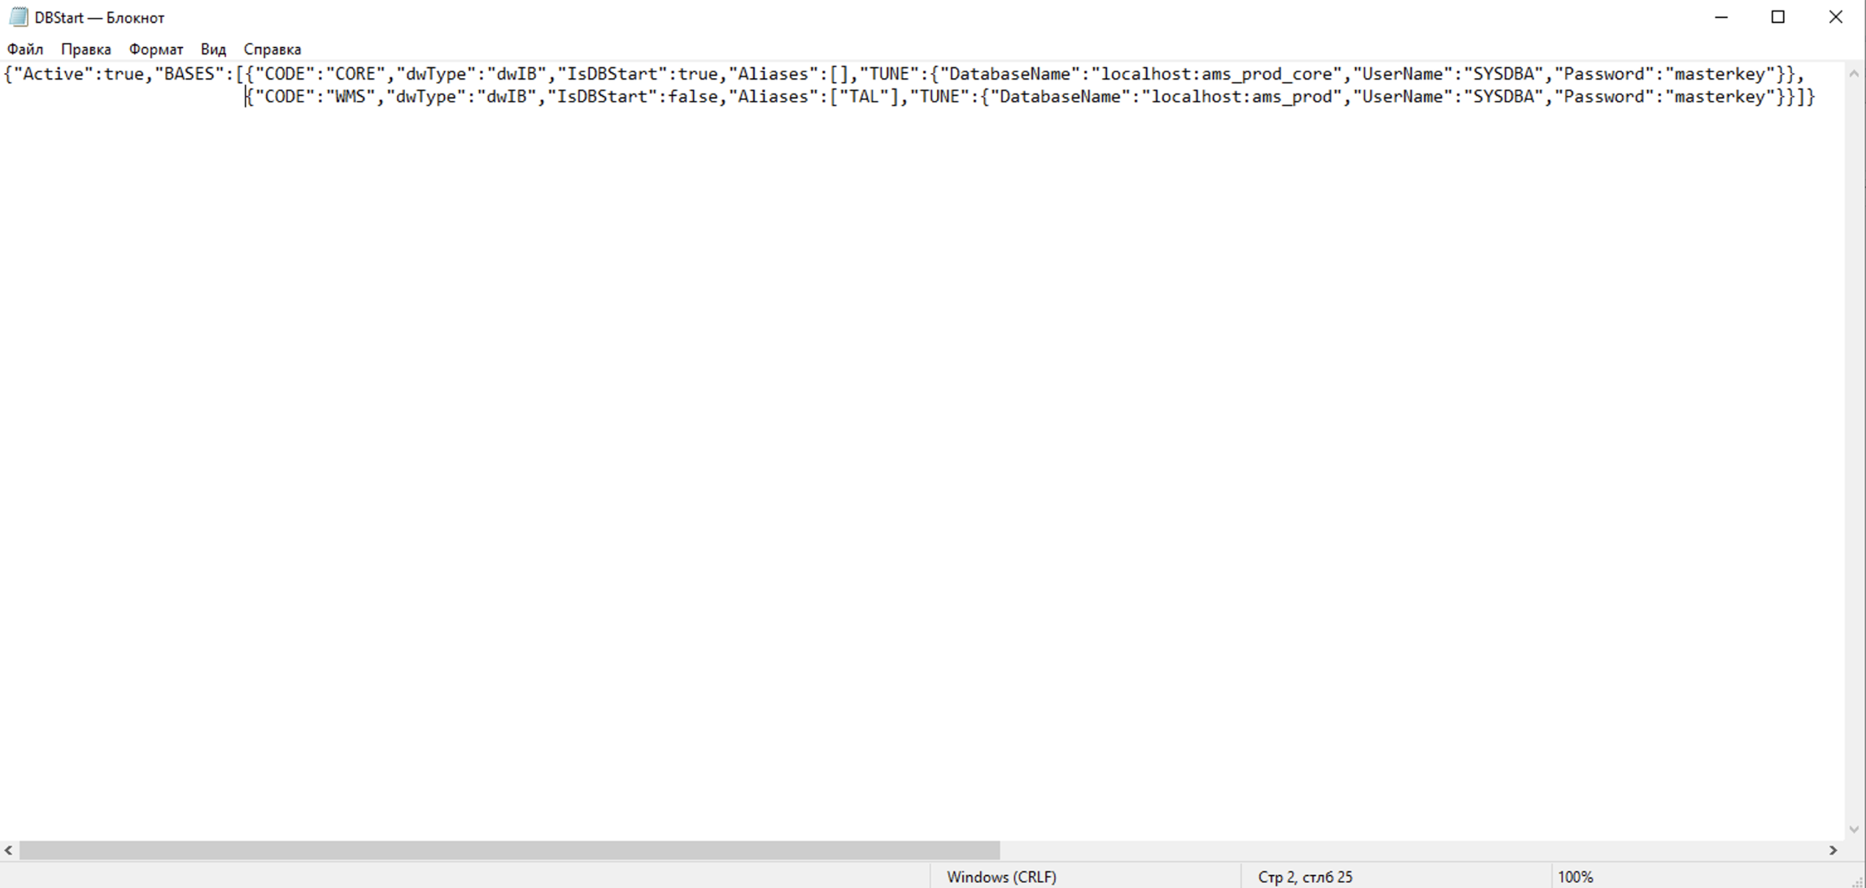

Где:
localhost : сервер базы данных Talian
AMS_Prod: alias подключения к WMS базе
AMS_Prod_core: alias подключения к CORE базе

Пример настройки файла WSStart в C:\Talian\wsstart

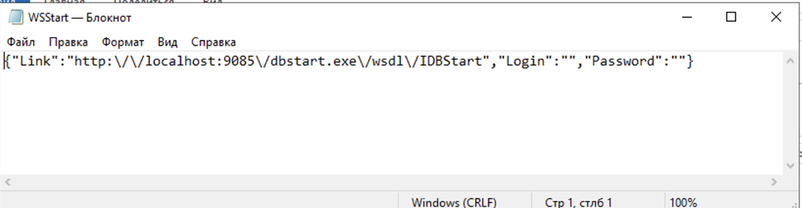

Где:
localhost : сервер базы данных Talian
9085: Настроенный порт на папку C:\inetpub\cgi-bin-dbstart

Проверка корректности установки
Для проверки корректности установки необходимо выполнить следующие действия:
- Запустить exe файл Talian.exe из папки "C:\TALIAN\Talian.exe"
- В появившемся окне откроется страница авторизации в Системе.
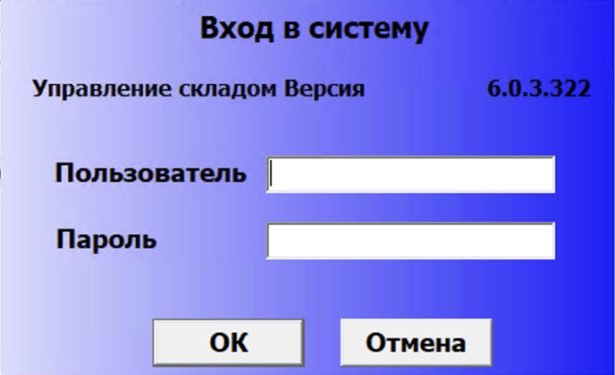
- На открывшейся странице в форме авторизации ввести Логин и Пароль.
Примечание: После авторизации в Системе смените пароль на более безопасный.

